lp | przedmiot + opis | poglądowa grafika | ilość | cena jednostkowa netto | cena łączna netto
1 | stół do restauracji ST03  - blat: lite drewno dębowe, listwy klejone na szerokości, z frezowanymi listwami metalowymi pod blatem, krawędź blatu frezowana  - podstawa: nogi lite, drewno dębowe o przekroju okrągłym, stożkowym; mocowane do blatu pod skosem, fi przy blacie min. 40 mm  - lakier nawierzchniowy matowy 10 st. Gardnera (lub równoważny), głęboki mat, zgodnie z normą DIN 4102, lakier transparentny klasy B1 w zakresie palności mebli drewnianych  - wymiary blatu: 900x900 mm  - wysokość całkowita: 750 -760 mm  - wysokość do oskrzyni: min. 660 mm  - grubość blatu: min. 30 mm  - powinien spełniać wymogi normy EN 16139 Meble – Wytrzymałość, Trwałość i Bezpieczeństwo (nośność do 110 kg)  - waga – nie więcej niż 25 kg | 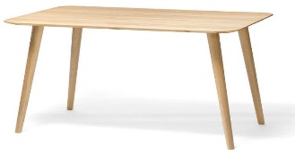 | 24
2 | krzesło do restauracji KR05  - wykonane w całości z litego drewna bukowego giętego  - bez podłokietników  - przednia obręcz siedziska wyoblona, wykonana z jednego kawałka drewna bukowego giętego o grubości 45-48 mm  - oparcie i siedzisko lite, profilowane połączone z nogami bez widocznych śrub za pomocą zatrzasku  - nogi przednie i tylne o przekroju fi 30-34 mm  - krzesło wyposażone w ślizgacze zabezpieczające przed zniszczeniem podłogi, plastik z filcem mocowany trwale do krzesła lub teflon  - krzesło barwione bejcą wodną, lakier nawierzchniowy matowy 10 st. Gardnera, głęboki mat  - krzesło barwione lakierem kryjącym z palety NCS , stopień połysku 20 st. Gardnera lub równoważnego  - lakier nawierzchniowy matowy 10 st. Gardnera, głęboki mat, zgodnie z normą DIN 4102 cz. 1, lakier transparentny klasy B1 w zakresie palności mebli drewnianych  - kolor: 25 szt. czarne oraz 25 szt. dąb naturalny  - wysokość całkowita: 770-790 mm  - wysokość do siedziska: 450-470 mm  - szerokość całkowita: 450-470 mm  - głębokość całkowita: 450-470 mm  - szerokość siedziska: 410-440 mm  - głębokość siedziska: 400-420 mm  - ciężar: nie więcej niż 4 kg  - krzesło powinno spełniać wymogi normy EN 16139 Meble – Wytrzymałość, Trwałość i Bezpieczeństwo | 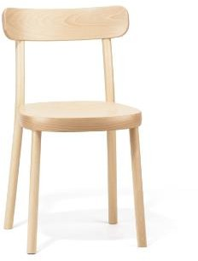 | 50
3 | stolik kawowy do czytelni ST05  - blat lite drewno dębowe – listwy klejone na szerokości, z frezowanymi listwami metalowymi pod blatem  - podstawa centralna w kształcie stożka połączonego z trójkątem sferycznym, wykonana z drewna gięto-klejonego, fornir dębowy  - krawędź blatu zaoblona, prosta lub frezowana pod skosem  - lakier nawierzchniowy matowy 10 st. Gardnera, głęboki mat, zgodnie normą DIN 4102 cz.1, lakier transparenty klasy B1 w zakresie palności mebli drewnianych  - grubość blatu: 25 mm (+/- 2mm)  4 sztuki stolików kawowych o średnicy blatu 500 mm  - wysokość całkowita: 550 mm  - wysokość do oskrzyni 525 mm  - wymiar podstawy fi ok. 350mm  4 sztuki stolików kawowych o średnicy blatu 400 mm  - wysokość całkowita: 500 mm  - Wysokość do oskrzyni 475 mm  - Wymiar podstawy fi ok. 250  każdy ze stolików powinien być wysokościowo niższy od poprzednika, tak by pod stolikiem o największej średnicy blatu mieścił się kolejny, o stopień niższy | 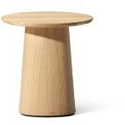 | 8  w tym:  4 sztuki o śr. blatu 50 cm; 4  2 sztuki o śr. blatu 40 cm
4 | sofa 2-osobowa do czytelni KR04  - sofa dwuosobowa, nierozkładana  - tapicerowana tkaniną plamoodporną w technologii Aqua Clean (lub równoważna) – kolor tapicerki do ostatecznego wyboru przez Zamawiającego po przekazaniu próbek tkanin  - stelaż drewniany  - stelaż o wytrzymałości nośnej do 250 kg  - nóżki stalowe / metalowe kolor czarny mat V 39 , przekrój min. 30 mm, Zamawiający dopuszcza nogi z litego drewna dębowego pokryte lakierem nawierzchniowym matowym 10 st. Gardnera  - wypełnienie: pianka poliuretanowa standardowa, wysokoelastyczna  - wymiary  szerokość: 1700 -1900 mm  głębokość: 800 mm (+/- 50mm)  wysokość całkowita: 700-850 mm  wysokość do siedziska: 400-440 mm  - waga: max 65 kg  - nogi stalowe | 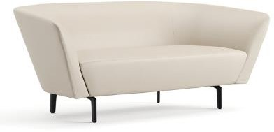 | 2
5 | sofa 2-osobowa podwieszana  - sofa dwuosobowa, nierozkładana  - tapicerowana tkaniną plamoodporną w technologii Aqua Clean (lub równoważna) kolor tapicerki do ostatecznego wyboru przez Zamawiającego po przekazaniu próbek tkanin  - stelaż drewniany  - stelaż o wytrzymałości nośnej do 250 kg  - wypełnienie: pianka poliuretanowa standardowa, wysokoelastyczna  - wymiary  szerokość: 1700 -1900 mm  głębokość: 800 mm (+/- 50mm) | 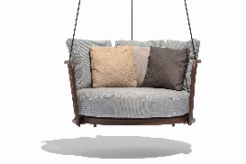 | 1
6 | fotel z wysokim oparciem do czytelni typu „uszak” KR03  - fotel z wysokim oparciem, tapicerowany tkaniną plamoodporną w technologii Aqua Clean (lub równoważną),  - kolor: do ustalenia z Zamawiającym po przekazaniu próbek tkanin  - baza czteroramienna, metalowa, malowana na kolor czarny mat V39 lub nogi lite drewno dębowe pokryte lakierem nawierzchniowym matowym 10 st. Gardnera, kształt nóg stożkowy do ostatecznego wyboru przez Zamawiającego.  - stelaż metalowy, pianka poliuretanowa standardowa i wysokoelastyczna o charakterystycznych kształtach  - wyposażony w mechanizm powrotu  - wyposażony w mechanizm odchylania oparcia oraz blokady w 3 pozycjach  - wymiary  szerokość:700-820 mm  głębokość: 900-980 mm  wysokość całkowita: 1100- 1200 mm  wysokość siedziska: 400-450 mm  - waga max 35 kg | 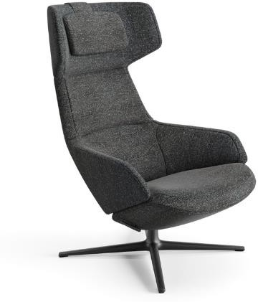 | 2
7 | fotel z wysokim oparciem do czytelni typu „uszak” KR03  - podstawa – talerz i kolumna lakierowane; nogi drewniane jesion lub dąb;  - siedzisko – pianka poliuretanowa wysokoelastyczna  - konstrukcja z elementów z frezowanej sklejki o grubości 18 i 24mm, połączonych za pomocą stalowych kątowników; całość wykończona pianką poliuretanową i włókniną tapicerską.  - tapicerka tkanina w technologii Aqua Clean (lub równoważna) kolor tapicerki do ostatecznego wyboru przez Zamawiającego po przekazaniu próbek tkanin  - wymiary:  szerokość: 700-820 m  głębokość: 830-900 mm  wysokość całkowita: 1000-1100 mm  wysokość do siedziska: 400-450 mm  - waga: do 22 kg | 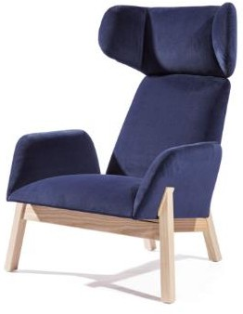 | 1
8 | fotel typu „muszelka” do poczekalni KR02  - tapicerka – tkanina plamoodporna w technologii Aqua Clean (lub równoważna)  - kolor: do wyboru przez Zamawiającego po przedstawieniu próbek tkanin  - podstawa stalowe nogi malowane proszkowo na kolor czarny mat V39  - siedzisko – pianka poliuretanowa o wysokiej sprężystości oraz zmiennej gęstości  - konstrukcja wykonana z litego drewna i płyty MDF, system sprężyn  - wymiary  szerokość: 750 mm  głębokość: 930mm  wysokość całkowita: 950 mm | 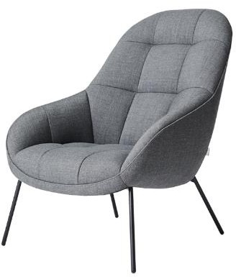 | 4
9 | SALA MULTIMEDIALNA  fotel konferencyjny obrotowy  - mobilna baza obrotowa, metalowa 5 ramienna, z podnośnikiem gazowym malowana proszkowo na kolor czarny mat V39  - kółka dopasowane do powierzchni betonowej  - skorupa formowana wtryskowo z polipropylenu z dodatkiem 10% włókna szklanego, wyposażona w zintegrowane podłokietniki  - tapicerka tkanina plamoodporna w technologii Aqua Clean (lub równoważna) kolor tapicerki do ostatecznego wyboru przez Zamawiającego po przekazaniu próbek  - wymiary  szerokość: 660-700mm  głębokość: 660-700mm  wysokość całkowita 800-850 cm  wysokość siedziska regulowana w zakresie min. od 430-560 cm | 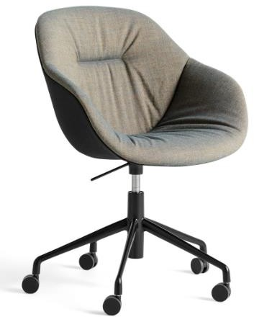 | 19
10 | fotel na kółkach / pomocnik  - struktura wewnętrzna z litego drewna  - spieniona pianka poliuretanowa o różnych gęstościach  - ukryte w konstrukcji kółka  - tapicerka tkanina w technologii Aqua Clean (lub równoważnej) kolor tapicerki do ostatecznego wyboru przez Zamawiającego po przekazaniu próbek  - wymiary:  szerokość: 500 – 550 mm  głębokość: 540 – 560 mm  wysokość całkowita 780 – 820 mm  wysokość do siedziska 470 – 490 mm | 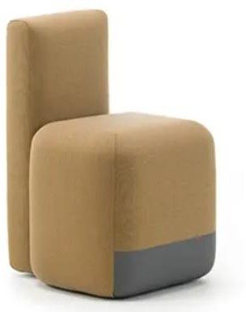 | 1
11 | stół do sali multimedialnej ST01  - blat o nieregularnym kształcie zgodny z rzutem aranżacji wnętrz  - rozmiar blatu ok. 1500x2100 mm 2 szt.  - rozmiar blatu ok. 1800x2500 mm 2 szt  - grubość blatu 20 – 30 mm  - blat z melaminy w odcieniach jasnej szarości (do ostatecznego wyboru przez Zamawiającego po przedstawieniu próbek), zaokrąglone narożniki  - podstawa stalowa, malowana proszkowo na kolor czarny mat V39, noga o przekroju okrągłym, stopa w kształcie odwróconej litery T  - wysokość blatu 730-760 mm  - w środku stołu mediaporty: 5 gniazd elektrycznych, 5 RJ45, 5 HDMI – 2 szt i 4 gniazda elektryczne, 4 RJ45, 4 HDMI | wg. schematu - aranżacja wnętrz | 4  w tym:  2 mniejsze oraz  2 większe
12 | biurko / sekretarzyk do recepcji ST02  - podstawa – nogi metalowe malowane proszkowo na kolor czarny mat V39 grubość 2-3 cm, profil okrągły  - blat: drewno lite, dąb naturalny lub z płyty wiórowej fornirowanej, z frezowaną krawędzią  - w blacie panel na mediaporty: 2 gniazda elektryczne, 2 gniazda RJ45, 2 gniazda HDMI  - kontener boczny nierozłączany z lewej strony, niższy niż sekretarzyk  - osłona nóg /panel płytowy w tym samym kolorze co biurko, fornirowany, pozwalający na ukrycie nóg osoby korzystającej z biurka do 1/3 wysokości biurka lub do połowy wysokości  - w kontenerze: z lewej strony dwie - trzy szuflady na dokumenty zamykane na zamek z prawej strony półka  - wymiary biurka  szerokość: 1600mm  głębokość: 760 - 800 mm  wysokość: 760 mm  grubość blatu: 200 - 300 mm  - wymiary kontenera  szerokość: 1300 - 1400 mm  głębokość: 600 - 650 mm  wysokość: 630 - 650 mm  wysokość blatu: 200 - 300 mm | 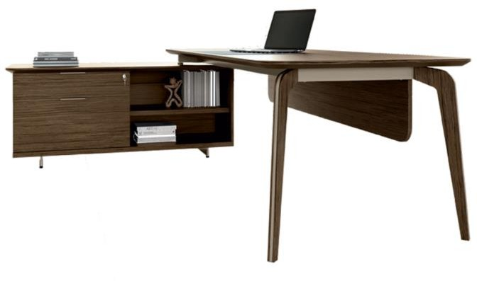 | 1 + 1
13 | komoda do sali ćwiczeń  - wymiary:  głębokość: 300 mm  szerokość: 700 mm  wysokość: 1000 mm  - kolor: czarny  - nóżki zabezpieczone ślizgaczami zabezpieczającymi podłogę przed zarysowaniem  ! Podać ilość szuflad!, prowadnice jak poniżej sposób otwierania – uchwyt czy frez, zamek |  | 2
14 | dywaniki  - kolor: imitacja przecieranego betonu; rozlane kolory szarości, czarnego - do ostatecznego ustalenia z Zamawiającym po przedstawieniu próbek  - grubość 10-15 mm  - wysokość runa 8-10 mm (runo bardzo trwałe i jednocześnie miłe w dotyku)  - skład tkaniny: poliamid, polipropylen, poliester /mieszane  - waga całkowita 1,50 – 2,0 kg/m2  - średnica: 600 mm oraz 800 mm |  | 6  w tym: 3 mniejsze i 3 większe
15 | ławeczka (do przebieralni)  - wnętrze siedziska wypełnione pianką poliuretanową i tapicerowane tkanina plamoodporna w technologii Aqua Clean – kolor do ostatecznego wyboru przez Zamawiającego po przedstawieniu próbek  - korpus – drewno dębowe  - siedzisko  głębokość: 350 mm  szerokość: 1000 mm  wysokość: 450 mm  - nóżki zabezpieczone ślizgaczami zabezpieczającymi podłogę przed zarysowaniem |  | 2
16 | Komoda do recepcji  - 2 drzwi (po lewej i prawej stronie), w środku 3-4 szuflady  - w części otwieranej drzwiczkami: 2-3 półki  Drzwi skrzydłowe wyposażone w zamek baskwilowy i w zawiasy 110 stopni z miękkim domykiem  - kolor zgodny z kolorem biurka / sekretarzyka do recepcji  - wymiary  szerokość: 1600 mm  głębokość: 400 - 500 mm  wysokość: 1000 - 1200 mm  - Konstrukcja: wysokogatunkowa płyta wiórowa fornirowana (16 mm),  - szuflady na metalowych prowadnicach Jak mają być otwierane szuflady? Uchwyt czy frez? | 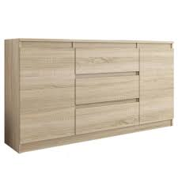 | 2
17 | maty do ćwiczeń  - długość 1600-1900 mm  - szerokość min 700-900 mm  - grubość 15-20 mm  - tworzywo charakteryzujący się dużą wytrzymałością i niską pamięcią kształtu, nie chłonące wilgoci i kurzu, do mycia tradycyjnymi środkami czystości  - pianka, antypoślizgowa powierzchnia, wodoodporna  - dwa oczka do wieszania na dwóch uchwytach  - dedykowane uchwyty do mat – 2 w każdej macie | 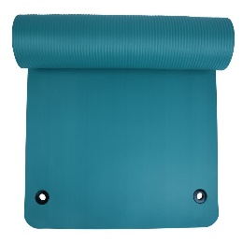 | 16
18 | wieszak na ubrania stojący  - do 1880 mm wysokości  - średnica podstawy – do 490 mm  - drewno naturalne bukowe, pomalowane na czarno  - uchwyty do ubrań na dwóch poziomach  - stojak na parasole  - antypoślizgowe stopki zabezpieczone przed rysowaniem podłogi | 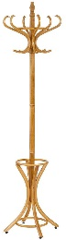 | 3
19 | Meble na taras  STÓŁ:  - kolor: akacja brąz lub inny ustalony z Zamawiającym po przedstawieniu próbek  - drewno akacjowe  - stół okrągły o średnicy 1000-1200 mm  - całkowita wysokość: 750-770 mm  - wysokość do blatu: 700-750 mm  - średnica nóżki przy podstawie: fi 700-7500 mm  - ciężar: max 80 kg | 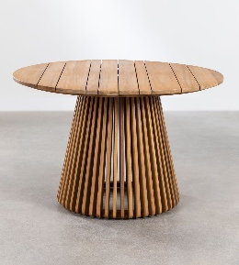 | 3
20 | KRZESŁA NA TARAS  - drewno tekowe  - siedzisko z materiału wytrzymałego, o atrakcyjnym splocie  - rozmiary:  wysokość całkowita: 750-800 mm  wysokość do siedziska: 440-460 mm  szerokość: 550-600 mm  głębokość: 500-550 mm  siedzisko min. 400 x 460 mm  poręcze przechodzące w oparcie  nogi o profilu okrągłym  UWAGA: stolik i krzesła mogą stanowić komplet (wówczas Zamawiający planuje zakup 3 kompletów) | 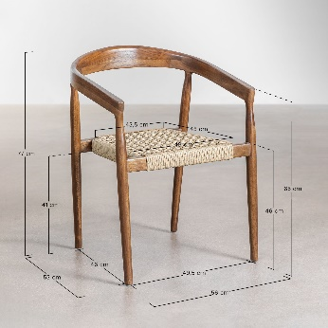 | 12
21 | DREWNIANY LEŻAK OGRODOWY  - drewno tekowe  - wymiary:  długość 1500 mm  szerokość 550-600 mm  - maksymalne obciążenie: 150 kg  - leżak na płaskiej podstawie (nie bujak) | 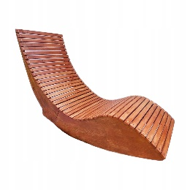 | 2
 |  | RAZEM | netto
 |  |  | brutto

